

Υλοποιητικό Project στο μάθημα Εξόρυξη Δεδομένων και Αλγόριθμοι Μάθησης.

Μπαλάσης Ιωάννης 1084631
Μηνόγιαννης Δημήτριος 1084547

Ερωτήμα1

Περιβάλλον Υλοποίησης
Γλώσσα Υλοποίησης: Python 3.10+
Βιβλιοθήκες Που χρησιμοποιήθηκαν:
pip install pandas matplotlib seaborn scikit-learn numpy

Βήματα Υλοποίησης

Ανάλυση Συνόλου Δεδομένων
- Φόρτωση των 10.000 πρώτων γραμμών από το data.csv.
- Εξέταση πληροφοριών (info, describe, head, columns).
- Ανάλυση κατηγορικών μεταβλητών Label και Traffic Type.
- Υπολογισμός συγκεντρωτικών στατιστικών πεδίων.
- Γραφικά: mean, std, min, max, median.
- Υπολογισμός correlation matrix (heatmap).

Σύντομη Περιγραφή Διαδικασίας Υλοποίησης
Για την υλοποίηση του Ερωτήματος 1 πραγματοποιήθηκε μια πρώτη διερευνητική ανάλυση (exploratory data analysis - EDA) του συνόλου δεδομένων με στόχο την κατανόηση της δομής, της μορφής και της πληροφορίας που αυτό περιέχει. Η διαδικασία υλοποίησης περιλάμβανε τα εξής βασικά στάδια:
- Φόρτωση του Συνόλου Δεδομένων:
Το αρχείο data.csv διαβάστηκε χρησιμοποιώντας τη βιβλιοθήκη pandas, με περιορισμό στις πρώτες 10.000 γραμμές για αποδοτικότερη επεξεργασία.

- Πρώτη Επισκόπηση Δεδομένων:
Χρησιμοποιήθηκαν οι μέθοδοι info(), describe() και head() για την ανάκτηση:
  - του τύπου και του πλήθους των στηλών,
  - των βασικών στατιστικών (μέσος όρος, τυπική απόκλιση, ελάχιστο, μέγιστο κ.λπ.),
  - των πρώτων γραμμών του πίνακα.
- Ανάλυση Κατηγορικών Μεταβλητών:
Εξετάστηκε η κατανομή των τιμών των κατηγορικών μεταβλητών, όπως οι στήλες Label και Traffic Type, μέσω της εντολής value_counts().

- Στατιστική Ανάλυση Αριθμητικών Μεταβλητών:
Εντοπίστηκαν όλες οι αριθμητικές στήλες και υπολογίστηκαν οι βασικοί συγκεντρωτικοί δείκτες (mean, std, min, max, median) μέσω του describe().

- Οπτικοποίηση Στατιστικών Δεικτών:
Δημιουργήθηκαν ραβδογράμματα με χρήση των matplotlib και seaborn για:
  - τον μέσο όρο ανά χαρακτηριστικό,
  - την τυπική απόκλιση,
  - τις ελάχιστες/μέγιστες τιμές,
  - και έναν συνδυαστικό πίνακα στατιστικών.

- Ανάλυση Συσχετίσεων (Correlation Analysis):
Υπολογίστηκε ο πίνακας συσχετίσεων (correlation matrix) μεταξύ των αριθμητικών χαρακτηριστικών και αποτυπώθηκε σε θερμότητα (heatmap), εντοπίζοντας πιθανές γραμμικές σχέσεις μεταξύ μεταβλητών.

Βασικά πεδία που αναλύονται στο Dataset:
- Total Fwd/Bwd Packet: Αριθμός πακέτων προς τα εμπρός/πίσω.
- Fwd/Bwd Packet Length Mean/Std: Μέσο και τυπική απόκλιση στο μήκος πακέτων.
- Flow Bytes/s, Flow Packets/s: Ρυθμός ροής δεδομένων και πακέτων.
- IAT Features (Flow IAT, Fwd/Bwd IAT): Διαστήματα άφιξης πακέτων μεταξύ των ροών.
- Flags (PSH, URG, SYN, ACK κ.λπ.): Πεδία σημαίας TCP.
- Label: Κατηγορία κυκλοφορίας (Benign/Malicious).
- Traffic Type: Ειδικότερη κατηγορία κυκλοφορίας (π.χ. Audio, Bruteforce).

Συγκεντρωτικά Στατιστικά:
Παρατηρούνται πολύ μεγάλες τιμές στο χαρακτηριστικό Fwd Bulk Rate Avg καθώς και στο Idle Max, οι οποίες σε ορισμένες περιπτώσεις υπερβαίνουν τα 8 δισεκατομμύρια, γεγονός που υποδηλώνει την ύπαρξη ακραίων ή ανώμαλων ροών δεδομένων. Παράλληλα, εντοπίζονται ιδιαίτερα χαμηλές ή ακόμη και μηδενικές τιμές σε μεγάλο ποσοστό των εγγραφών για χαρακτηριστικά όπως URG, PSH και Idle Std, κάτι που υποδεικνύει είτε χαμηλή μεταβλητότητα είτε την ύπαρξη μη ενεργών ή μη πλήρως καθορισμένων ροών.Εξήγηση αποτελεσμάτων:

1. Δομή Συνόλου Δεδομένων (df.info())
Το dataset αποτελείται από:
- 10.000 εγγραφές (γραμμές) και
- 86 στήλες, εκ των οποίων:
  - 78 είναι αριθμητικές (float64),
  - 1 ακέραια (int64), και
  - 7 κατηγορικές (object), όπως IP διευθύνσεις, ετικέτες (Label) κ.λπ.
Καμία στήλη δεν έχει ελλείπουσες τιμές, κάτι που είναι θετικό για την ανάλυση καθώς δεν απαιτείται προεπεξεργασία για κενά.
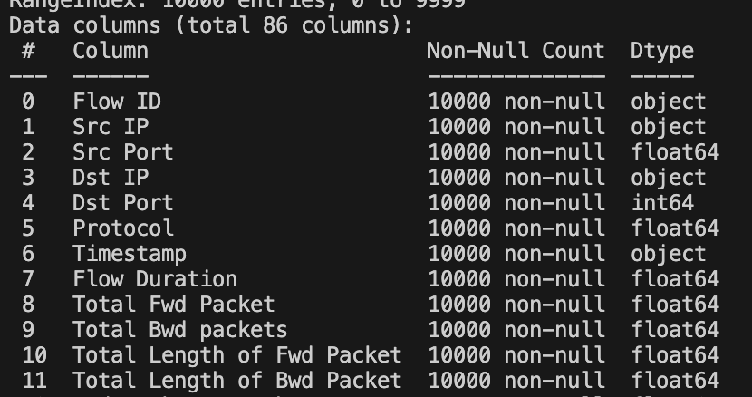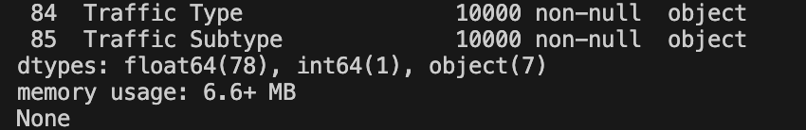

2. Στατιστικά Περίληψης (df.describe())
Αναλύοντας τις τιμές:
- Ακραίες τιμές (max, min) εντοπίζονται σε πολλές στήλες όπως:
  - Flow Duration: κυμαίνεται από 18 έως 119.999.600 (πιθανώς σε μικροδευτερόλεπτα),
  - Idle Mean ή Idle Max: κάποιες ροές έχουν πολύ μεγάλες χρονικές παύσεις (π.χ. ~115 εκατομμύρια μονάδες),
  - Πολλές στήλες έχουν μηδενικές τιμές στα 25%, 50% και 75% ποσοστημόρια, κάτι που δείχνει ασυμμετρία και σπάνια γεγονότα (π.χ. URG Flags, Idle Std).
Η μεγάλη διακύμανση στις τιμές (π.χ. Flow Bytes/s, Packet Length Variance) υποδηλώνει ετερογένεια στο περιεχόμενο του dataset.
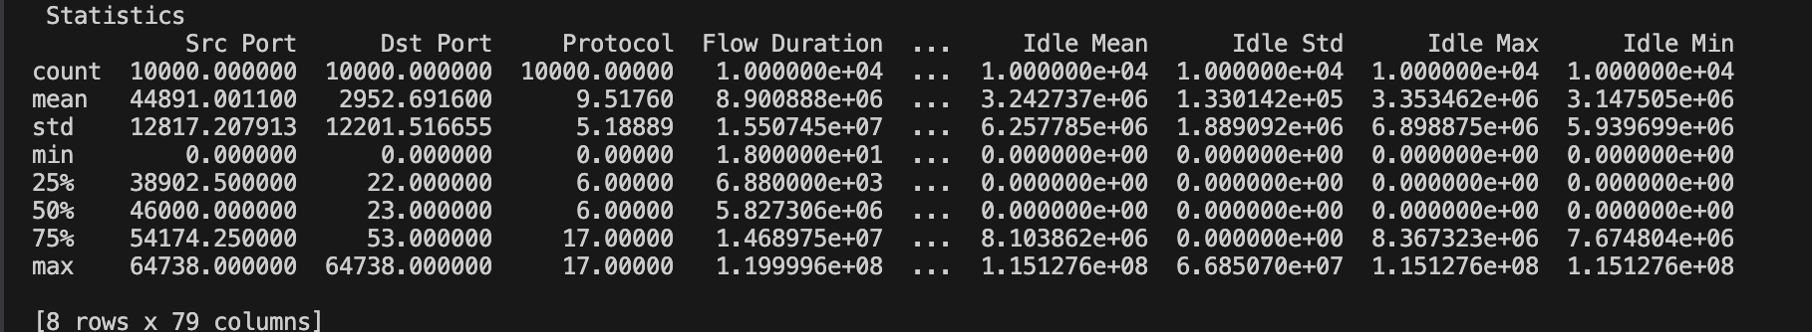

3. Επισκόπηση των Πρώτων Γραμμών (df.head())
Η απεικόνιση των πρώτων γραμμών επιβεβαιώνει πως:
- Οι IP διευθύνσεις και τα ports περιγράφουν την προέλευση και προορισμό κάθε ροής,
- Τα πεδία Label, Traffic Type και Traffic Subtype δίνουν ποιοτική πληροφορία για το είδος της κίνησης (κανονική ή κακόβουλη),
- Τα πεδία Idle, Active, IAT αφορούν χρονικά χαρακτηριστικά των πακέτων.
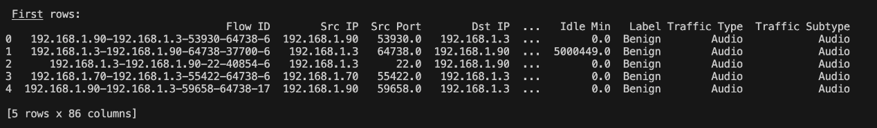

4. Κατανομή Κατηγορικών Μεταβλητών
- 9778 εγγραφές είναι “Malicious”, ενώ μόνο 222 είναι “Benign”.
- Αυτό δείχνει έντονη ανισορροπία (class imbalance), η οποία επηρεάζει τεχνικές μηχανικής μάθησης.
- Οι περισσότερες επιθέσεις είναι τύπου Bruteforce (9778), ενώ Audio και Background αφορούν benign traffic.
- Το dataset είναι κατά βάση εστιασμένο σε ανίχνευση επιθέσεων τύπου Bruteforce.

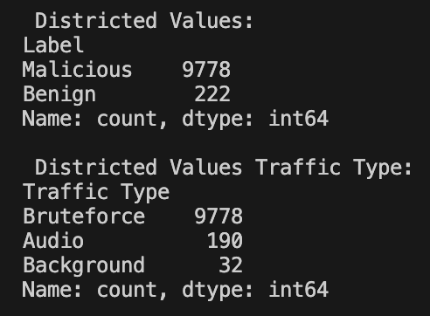

Γραφικές Αναπαραστάσεις

Μέσος Όρος (Mean Plot): Απεικονίζει τον μέσο όρο κάθε αριθμητικού χαρακτηριστικού. Χρησιμοποιείται για να εντοπιστούν ποια χαρακτηριστικά έχουν πολύ υψηλές ή πολύ χαμηλές μέσες τιμές, ενδεικτικό της δυναμικής του κάθε πεδίου.:
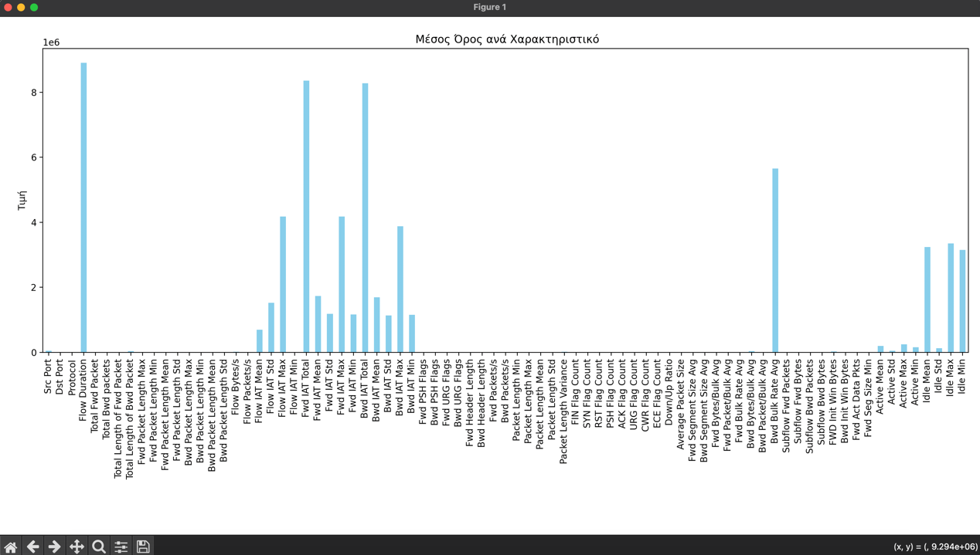
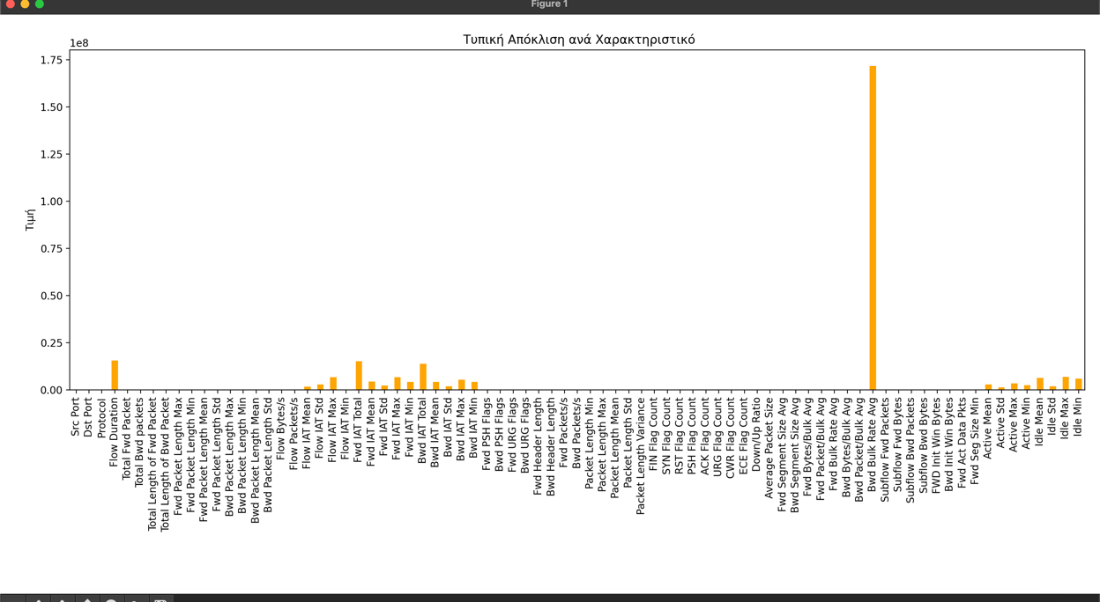
Τυπική Απόκλιση (Standard Deviation Plot): Δείχνει τη διασπορά των τιμών. Υψηλή τυπική απόκλιση υποδηλώνει μεγάλη μεταβλητότητα (πιθανά outliers). Χρησιμοποιήθηκε για τον εντοπιΔεδομένου ότι το dataset περιλαμβάνει μεγάλο αριθμό γραμμών και στηλών, στο δεύτερο ερώτημα στόχος ήταν η μείωση του όγκου των δεδομένων διατηρώντας τη μέγιστη δυνατή πληροφορία.

Ελάχιστο και Μέγιστο (Min/Max Plot): Παρουσιάζει τις ακραίες τιμές κάθε στήλης. Αποκαλύπτει μεταβλητές που περιέχουν υπερβολικά υψηλές ή μηδενικές τιμές, ενδεικτικές ακραίων περιπτώσεων ή μη ενεργών πεδίων.

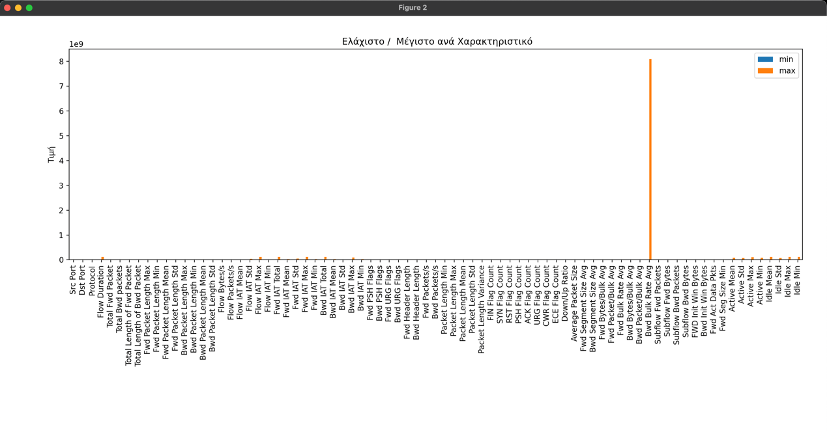

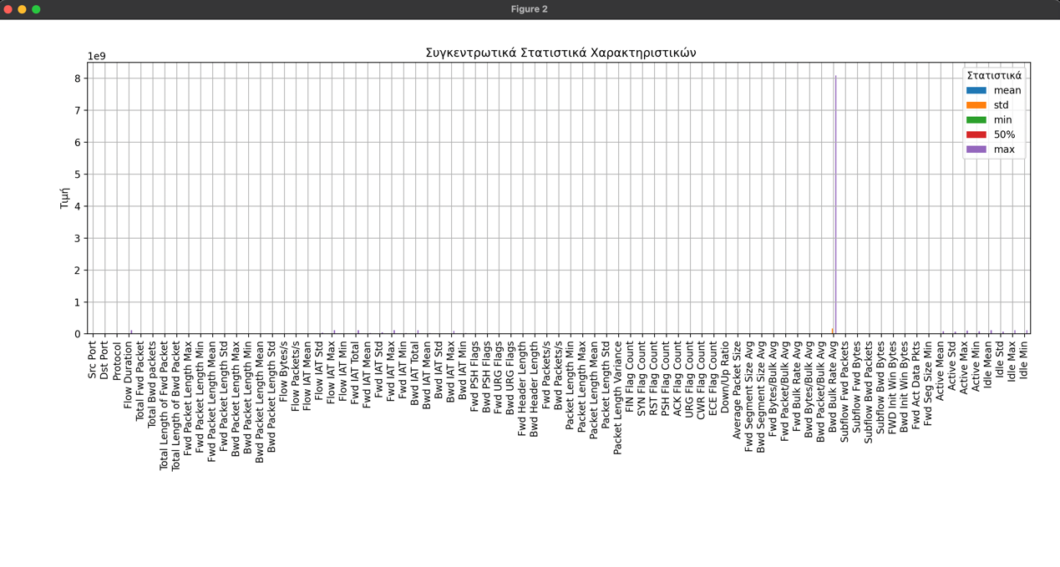
Συγκεντρωτικά Στατιστικά (Combined Stats Plot): Συνδυασμός των mean, std, min, median (50%) και max σε ένα ενιαίο διάγραμμα. Δίνει πλήρη εικόνα της κατανομής κάθε χαρακτηριστικού και διευκολύνει την ταυτόχρονη σύγκριση όλων των μετρικών.
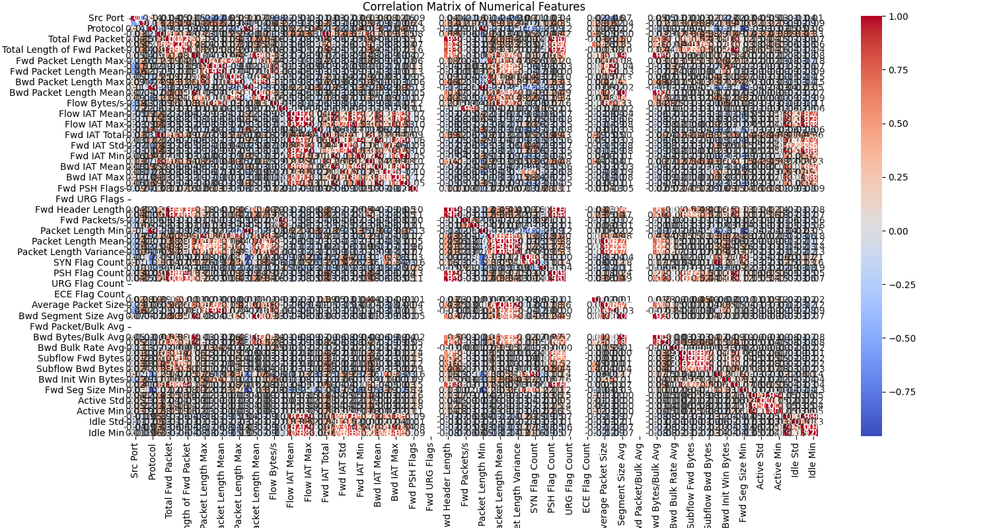
Πίνακας Συσχετίσεων (Correlation Heatmap): Οπτικοποιεί τον βαθμό γραμμικής συσχέτισης μεταξύ αριθμητικών χαρακτηριστικών. Υψηλές τιμές (θετικές ή αρνητικές) δείχνουν ισχυρή συσχέτιση, βοηθώντας στην ταυτοποίηση πλεονάζουσας πληροφορίας ή υποκατάστατων χαρακτηριστικών.

Συμπεράσματα:
Δημιουργήθηκαν bar plots για κάθε στατιστικό μέγεθος και για όλες τις αριθμητικές στήλες. Η μορφή των γραφημάτων ανέδειξε:
- Ισχυρή ασυμμετρία σε πολλές μεταβλητές (π.χ. Flow Duration, Packet Length Std).
- Χαρακτηριστικά με εξαιρετικά υψηλές αποκλίσεις (outliers), τα οποία μπορεί να επηρεάσουν τα μοντέλα μηχανικής μάθησης.
Το correlation matrix έδειξε ισχυρές συσχετίσεις μεταξύ:
- Total Fwd Packet και Total Length of Fwd Packet (> 0.9).
- Fwd Packet Length Mean και Packet Length Mean.
- Packet Length Std και Packet Length Variance.
Αντίστοιχα, στήλες όπως Idle Mean, Flow Bytes/s είχαν πολύ χαμηλές ή ουδέτερες συσχετίσεις με τις υπόλοιπες. Αυτό βοηθά στην απόφαση να αφαιρεθούν πλεονάζουσες στήλες κατά τη μείωση διαστάσεων (Ερώτημα 2).
Παράλληλα, αναδείχθηκαν προβλήματα class imbalance: το 97% των εγγραφών ήταν Malicious (Label) και το 98% Bruteforce (Traffic Type), δημιουργώντας συνθήκες μη ισοκατανεμημένων τάξεων (imbalanced classes).
Από τις γραφικές παραστάσεις παρατηρείτε ότι πολλές στήλες εμφανίζουν χαμηλές ή μηδενικές τιμές στατιστικά, αλλά και ότι υπάρχουν ομάδες μεταβλητών που συσχετίζονται έντονα μεταξύ τους, καταδεικνύει την ανάγκη για μείωση της διαστατικότητας. Πολλά χαρακτηριστικά μπορεί να είναι πλεονασματικά ή να μην προσφέρουν ουσιαστική πληροφορία για την ανάλυση ή ταξινόμηση. Η ύπαρξη πολυπλοκότητας χωρίς προστιθέμενη αξία ενδέχεται να επηρεάσει αρνητικά την απόδοση των μοντέλων και να αυξήσει σημαντικά το υπολογιστικό κόστος. Έτσι, μείωση των διαστάσεων είτε με επιλογή χαρακτηριστικών είτε με μετασχηματισμούς όπως το PCA είναι απαραίτητη για πιο αποδοτική και γενικεύσιμη ανάλυση.Δεδομένου ότι το dataset περιλαμβάνει μεγάλο αριθμό γραμμών και στηλών, στο δεύτερο ερώτημα στόχος ήταν η μείωση του όγκου των δεδομένων διατηρώντας τη μέγιστη δυνατή πληροφορία.

Ερώτημα 2
Το Ερώτημα 2 επικεντρώνεται στη μείωση του μεγέθους του συνόλου δεδομένων, τόσο σε επίπεδο χαρακτηριστικών (στήλες) όσο και σε επίπεδο παρατηρήσεων (γραμμές), με στόχο τη διατήρηση της πληροφορίας και τη μείωση της υπολογιστικής επιβάρυνσης για μελλοντική ανάλυση ή μοντελοποίηση.
Η υλοποίηση περιλαμβάνει τρεις βασικές φάσεις:

Μείωση Διαστατικότητας (Feature Reduction) με PCA

Σκοπός:
Να μειωθεί ο αριθμός των χαρακτηριστικών διατηρώντας τη μεγαλύτερη δυνατή πληροφορία.

Βήματα:
- Έγινε κανονικοποίηση των αριθμητικών δεδομένων μέσω StandardScaler, ώστε όλα τα χαρακτηριστικά να βρίσκονται στην ίδια κλίμακα – απαραίτητο βήμα για την εφαρμογή PCA.
- Εφαρμόστηκε PCA (Principal Component Analysis), ζητώντας 2 κύριες συνιστώσες.
- Εμφανίστηκε το ποσοστό διασποράς (variance ratio) που εξηγείται από τις δύο συνιστώσες, ως μέτρο του πόση πληροφορία διατηρείται.

Αποτέλεσμα:
- Παράχθηκε ένα νέο σύνολο με 2 στήλες (PCA1, PCA2), το οποίο ενσωματώνει τη σημαντικότερη πληροφορία από τις αρχικές 78 αριθμητικές στήλες.
scaler = StandardScaler()
scaled_data = scaler.fit_transform(df[numeric_cols])
pca = PCA(n_components=2)
pca_result = pca.fit_transform(scaled_data)

Μείωση Δεδομένων μέσω Δειγματοληψίας (Sampling)

Σκοπός:
Να δημιουργηθεί ένα μικρότερο υποσύνολο του dataset, που να είναι αντιπροσωπευτικό του αρχικού.

Βήματα:
- Χρησιμοποιήθηκε η μέθοδος .sample(frac=0.2) για να επιλεγεί τυχαίο υποσύνολο 20% του αρχικού dataset.
- Το δείγμα περιέχει περίπου 2000 εγγραφές.

Πλεονέκτημα:
- Απλή και γρήγορη προσέγγιση, ιδιαίτερα χρήσιμη για προκαταρκτικές αναλύσεις.
df_sample = df.sample(frac=0.2, random_state=42)

Μείωση μέσω Συσταδοποίησης (Clustering)
Εφαρμόστηκαν δύο διαφορετικές τεχνικές συσταδοποίησης στο κανονικοποιημένο σύνολο δεδομένων, με στόχο την εξερεύνηση κρυφών προτύπων και τη διαχωρισιμότητα των ροών:

Αρχικά, εφαρμόστηκε K-Means Clustering με ορισμό του αριθμού συστάδων σε n_clusters=5. Η μέθοδος εφαρμόστηκε στον πλήρη αριθμητικό χώρο των κανονικοποιημένων δεδομένων και τα αποτελέσματα καταχωρήθηκαν σε νέα στήλη με την ονομασία Cluster_KMeans, η οποία περιλαμβάνει την ετικέτα της συστάδας για κάθε εγγραφή. Η τεχνική αυτή θεωρείται κατάλληλη όταν υπάρχει μεγάλος όγκος δεδομέν KMeans Clustering
kmeans = KMeans(n_clusters=5, random_state=42)
kmeans_labels = kmeans.fit_predict(scaled_data)
df_kmeans['Cluster_KMeans'] = kmeans_labels

Στη συνέχεια, εφαρμόστηκε Agglomerative Clustering (Ιεραρχική Συσταδοποίηση) σε τυχαίο υποσύνολο 10.000 δειγμάτων, επίσης με n_clusters=5, λόγω του αυξημένου υπολογιστικού κόστους της μεθόδου. Οι παραγόμενες ετικέτες συστάδων αποθηκεύτηκαν στη στήλη Cluster_Agg. Η μέθοδος αυτή είναι ιδιαίτερα χρήσιμη για την αποκάλυψη ιεραρχικών δομών μεταξύ των δειγμάτων, χωρίς να απαιτείται προκαθορισμένο σχήμα στις ομάδες.
Agglomerative Clustering
agg = AgglomerativeClustering(n_clusters=5)
agg_labels = agg.fit_predict(scaled_small_sample)
df_agg['Cluster_Agg'] = agg_labels
Τέλος, δημιουργήθηκαν και αποθηκεύτηκαν τρία νέα σύνολα δεδομένων που ενσωματώνουν τα αποτελέσματα της συσταδοποίησης.
Dataset | Περιγραφή
subset_sample.csv | Υποσύνολο του αρχικού συνόλου (20% δείγμα).
subset_kmeans.csv | Πλήρες σύνολο εμπλουτισμένο με cluster labels από KMeans.
subset_agg.csv | Πλήρες σύνολο με συστάδες από Agglomerative Clustering.

ΕΡΏΤΗΜΑ 3
Στόχος του τρίτου ερωτήματος ήταν η εκπαίδευση δύο διαφορετικών ταξινομητών:
- ενός υποστηρικτικού διανυσματικού μηχανισμού (Support Vector Machine - SVM) και
- ενός νευρωνικού δικτύου (Neural Network)
ώστε να προβλέπουν:
- Αν μια ροή δικτύου είναι κανονική ή κακόβουλη (στήλη Label – δυαδική ταξινόμηση),
- Τον τύπο της κυκλοφορίας (στήλη Traffic Type – πολυταξινόμηση).
Η εκπαίδευση πραγματοποιήθηκε πάνω στα τρία υποσύνολα δεδομένων που παρήχθησαν στο Ερώτημα 2:
- subset_sample.csv (τυχαίο υποσύνολο),
- subset_kmeans.csv (με βάση KMeans clustering),
- subset_agg.csv (με βάση Agglomerative clustering).

Διαδικασία Υλοποίησης
Για κάθε σύνολο δεδομένων:
- Έγινε προεπεξεργασία με Label Encoding και Standard Scaler.
- Τα δεδομένα διαχωρίστηκαν σε training (70%) και test set (30%).
- Το SVM εκπαιδεύτηκε με προεπιλεγμένες παραμέτρους.
- Το Νευρωνικό Δίκτυο περιλάμβανε:
  - 2 κρυφά επίπεδα (64 και 32 νευρώνες),
  - Ενεργοποίηση ReLU και έξοδο sigmoid ή softmax ανάλογα με το πρόβλημα.
  - Εκπαίδευση για 10 εποχές με adam optimizer.
Η αξιολόγηση έγινε με βάση την ακρίβεια (accuracy) στα test sets.

1. Εκπαίδευση και Αξιολόγηση Μοντέλων
Η συνάρτηση train_and_evaluate_models δέχεται:
- Ένα DataFrame,
- Τη στήλη στόχο (είτε Label είτε Traffic Type),
- Την περιγραφή του προβλήματος.
Και εκτελεί τα εξής:

Προεπεξεργασία:
- Αφαιρεί άσχετες στήλες (IP, Flow ID, Timestamp, Labels που δε χρειάζονται),
- Κωδικοποιεί τις ετικέτες με LabelEncoder,
- Κανονικοποιεί τα χαρακτηριστικά με StandardScaler,
- Διαχωρίζει τα δεδομένα σε training/test (70%-30%).

Εκπαίδευση Μοντέλων:
- SVM με προεπιλεγμένες παραμέτρους,
- Neural Network με:
  - 2 κρυφά επίπεδα (64 και 32 νευρώνες),
  - έξοδο sigmoid για δυαδική ταξινόμηση, ή softmax για πολυταξινόμηση,
  - loss = binary_crossentropy ή sparse_categorical_crossentropy,
  - 10 εποχές εκπαίδευσης.

Αξιολόγηση:
- Υπολογίζεται η ακρίβεια (accuracy) για κάθε μοντέλο.

2. Εκτέλεση σε Όλα τα Σύνολα και Στόχους
Γίνονται 2 επαναλήψεις ανά σύνολο δεδομένων:
- Για ταξινόμηση Label (Benign/Malicious),
- Για ταξινόμηση Traffic Type (πολλαπλές κατηγορίες).
Αποθηκεύονται όλες οι ακρίβειες σε λίστες.

3. Οπτική Σύγκριση με Bar Plots
Δημιουργούνται 2 ραβδογράμματα που συγκρίνουν την ακρίβεια των δύο μοντέλων ένα για Label, και ένα για Traffic Type.
Η σύγκριση γίνεται ανά υποσύνολο (Sample, KMeans, Agglomerative).

Τι Μετράται και Πώς να το Ερμηνεύσεις
Μετρική | Σημασία
Accuracy | Ποσοστό σωστών προβλέψεων στο σύνολο των περιπτώσεων
Binary Classification | Πιο εύκολο πρόβλημα, συνήθως πιο υψηλή ακρίβεια
Multi-Class Classification | Πιο απαιτητικό πρόβλημα, με συχνά χαμηλότερη ακρίβεια
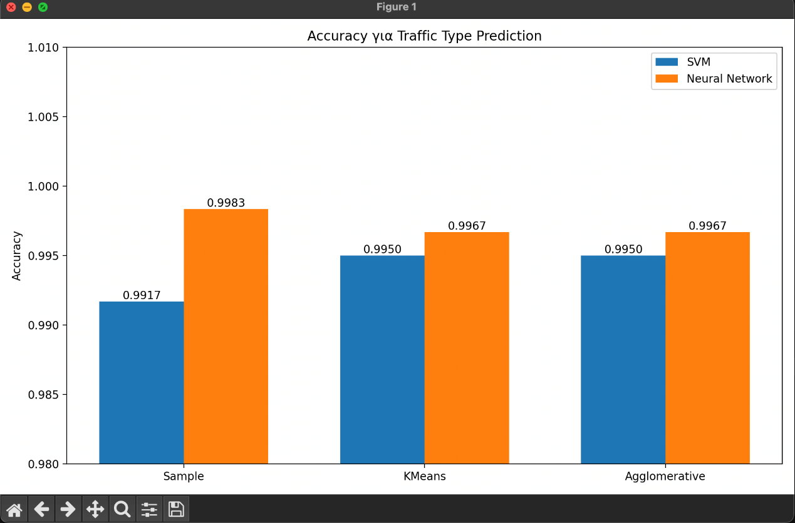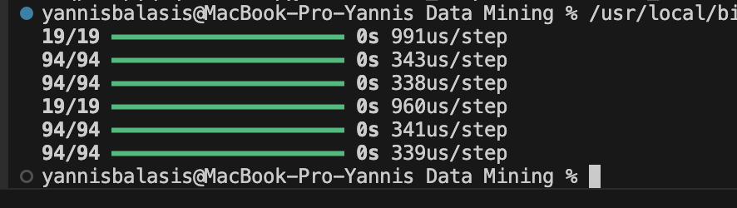

Αποτελέσματα & Ερμηνεία

Δυαδική Ταξινόμηση (Benign vs Malicious)
Dataset | SVM Accuracy | NN Accuracy
Sample | 0.9933 | 0.9983
KMeans | 0.9987 | 0.9990
Agglomerative | 0.9987 | 0.9990
Η ακρίβεια είναι εξαιρετικά υψηλή και για τα δύο μοντέλα. Ωστόσο, το Νευρωνικό Δίκτυο ξεπερνά σταθερά το SVM, με μικρή διαφορά. Η διάκριση ανάμεσα σε benign και malicious ροές φαίνεται να είναι εύκολα επιτεύξιμη, ενδεχομένως λόγω του έντονου class imbalance.

Πολυταξινόμηση (Traffic Type)
Dataset | SVM Accuracy |  | NN Accuracy
Sample | 0.9917 |  | 0.9983
KMeans | 0.9950 |  | 0.9967
Agglomerative | 0.9950 |  | 0.9967
Το Νευρωνικό Δίκτυο υπερέχει ξανά, με πιο εμφανή διαφορά έναντι του SVM. Η ακρίβεια σε αυτή την περίπτωση είναι ελαφρώς χαμηλότερη λόγω της αυξημένης πολυπλοκότητας της πρόβλεψης (3 κατηγορίες).

Συμπεράσματα
Το Νευρωνικό Δίκτυο παρουσίασε την καλύτερη απόδοση σε όλα τα σύνολα δεδομένων και για τα δύο είδη ταξινόμησης, αποδεικνύοντας την ισχυρή ικανότητά του να μαθαίνει και να γενικεύει ακόμα και σε σύνθετα πρότυπα. Τα σύνολα που προέκυψαν μέσω KMeans και Agglomerative Clustering εμφάνισαν ελαφρώς καλύτερη συμπεριφορά σε σύγκριση με το απλό δείγμα μέσω δειγματοληψίας (Sample), γεγονός που υποδεικνύει ότι η συσταδοποίηση συμβάλλει στη διατήρηση κρίσιμης πληροφορίας και ενισχύει την ποιότητα της ταξινόμησης. Τέλος, το πρόβλημα ταξινόμησης Label αποδείχθηκε ευκολότερο από το Traffic Type, ωστόσο και στις δύο περιπτώσεις τα αποτελέσματα κρίνονται εξαιρετικά, επιβεβαιώνοντας τη συνολική αποτελεσματικότητα των μεθόδων που εφαρμόστηκαν.

